Guía 2: Filtros, orden y paginación de las películas.

Paso 1: Sumá el género de las películas al modelo
En este paso vas a sumar los géneros de las películas al modelo de datos. Haciendo esto vas a poder saber el género de cada película y así poder filtrarlas.
Sobre los géneros se conoce un identificador y su nombre (terror, aventura, romance, etc.). También se sabe que están relacionados con las películas: una película solo tiene un género, pero un mismo género está asociado a muchas películas.
Primero, armá el diagrama entidad-relación (DER) pensando de qué manera vas a relacionar las películas con su género, identificando la FK que va a permitir esta relación.
Después, creá la tabla para almacenar la información de los géneros. Recordá almacenar el comando que utilices para crear la tabla en el script que creaste en la guía 1.

Limitaciones
- La tabla debe llamarse genero y contener los siguientes campos: 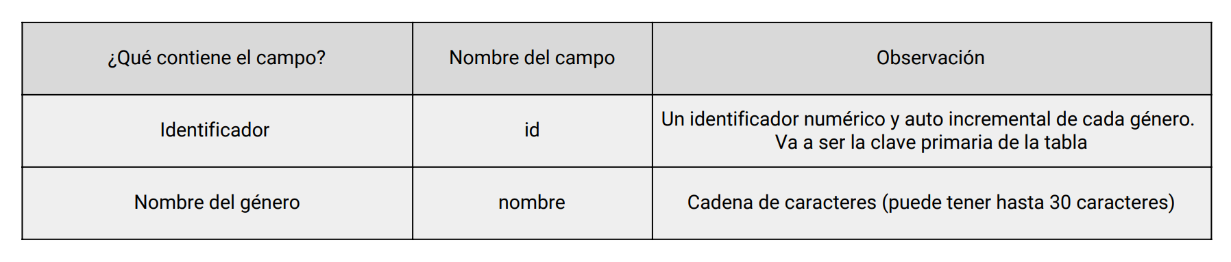
- Vas a tener que agregar el campo (genero_id) en la tabla película, que permita que estas dos tablas se relacionen. Este campo va a hacer referencia al id del género, por lo que tienen que tener el mismo tipo de dato.

Paso 2: Insertá la información de los géneros en tu base de datos.
Una vez que modifiques el modelo de datos, ejecutá el script script-paso-2-generos.sql. Este script va a insertar los géneros en la tabla que creaste y actualizar la tabla pelicula, agregando en el campo genero_id el id del género de la película.

Paso 3: Obtené todos los géneros
Creá la función en el back-end que se va a encargar de devolver todos lo géneros que existen en la base de datos. Una vez que el front-end obtenga esta información, va a cargar todos los géneros en la página principal de la aplicación.
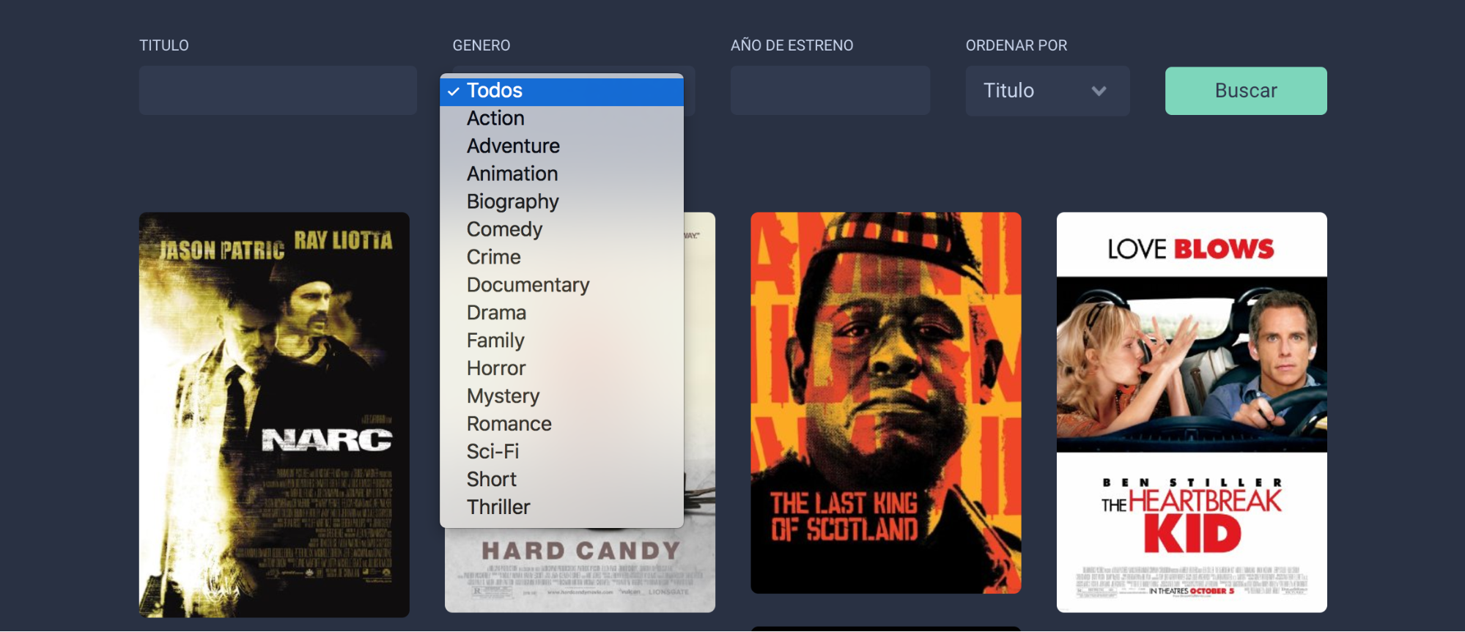
Primero, identificá a qué ruta se le hace este pedido. La función que crees va a tener que ejecutarse cuando se llame a esa ruta. Además, identificá qué información necesita el front-end de los géneros.
Luego, creá la función que obtenga todos los géneros y los envíe al front-end. Cuando crees el objeto respuesta para enviar la información, agregá los géneros en el atributo generos. Al finalizar la función, exportala y determiná cuál es el pedido que tiene que hacer el front-end para que se ejecute esa acción.
Recomiendan los/as pro: Recordá que si tenes algún problema, podés utilizar la consola de JavaScript para visualizar los errores.

Paso 4: Terminá la función que devuelve todas las películas agregándole más funcionalidades.
En este paso vas a agregarle algunas funcionalidades a la función que devuelve todas las películas (la que creaste en el paso 4 de la guía 1).
Vas a tener que modificarla para que filtre las películas, las ordene y devuelva la cantidad que corresponda según los parámetros enviados desde el front-end.

Antes de empezar
Para ver cómo llegan los datos desde el front-end, aplicá algún filtro y realiza la búsqueda. En la pestaña Network de las herramientas de desarrollador del navegador podés visualizar los parámetros que se envían en la URL.
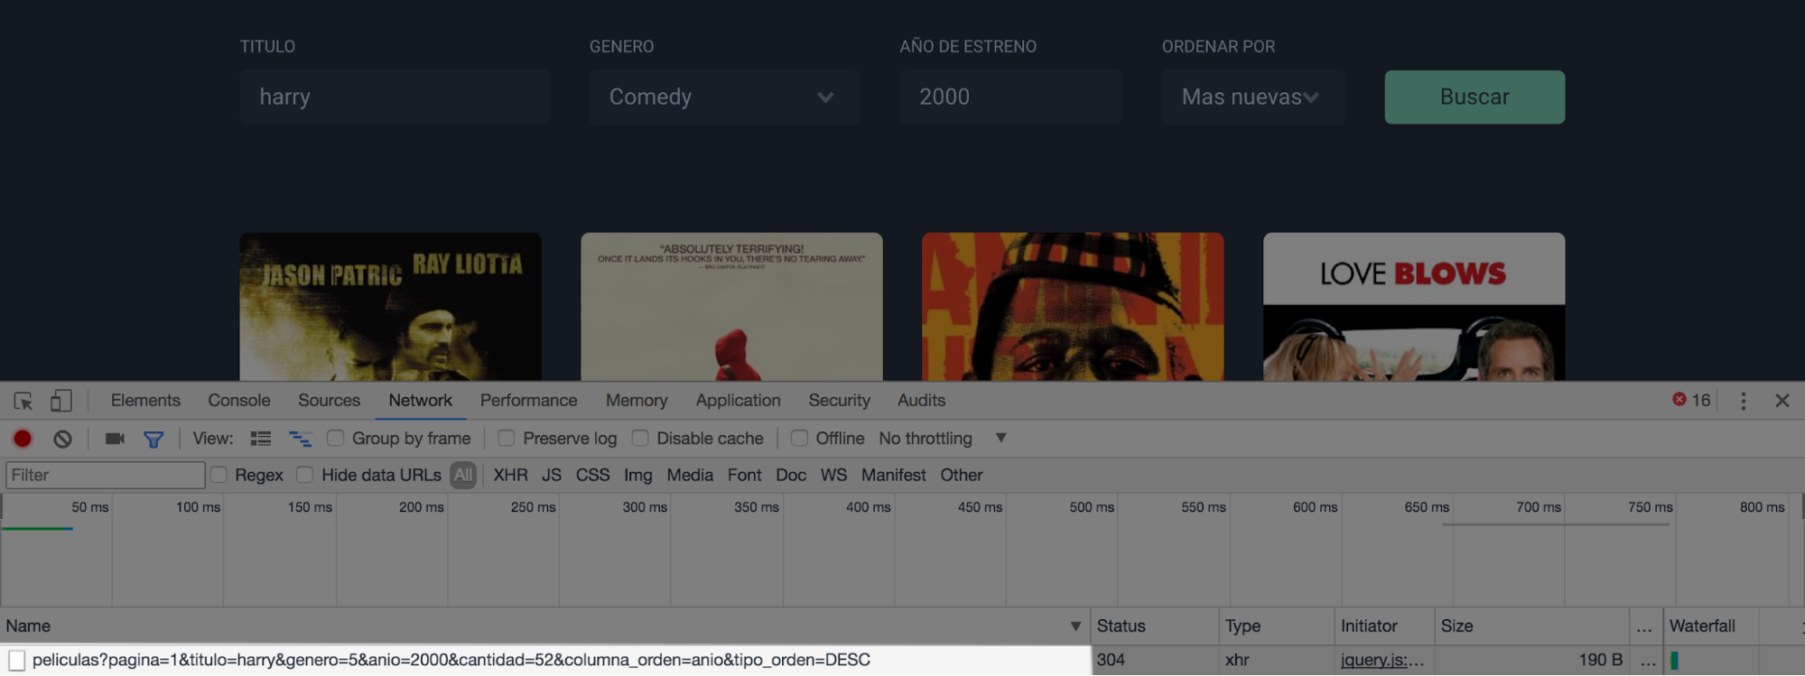
Los parámetros que se envían son los siguientes:
anio: contiene el año de estreno por el cuál se quiere filtrar las películas.
- titulo: título por el cuál se quiere filtrar las películas.
- genero: el id del género por el cuál se quiere filtrar las películas.
- columna_orden: nombre de la columna por la cuál se quiere ordenar
- tipo_orden: El tipo de orden (ascendente o descendente)
- pagina: Número de página en la cuál se encuentra el usuario
- cantidad: Cantidad de resultados mostrados por página. Siempre es la misma cantidad.

Filtro por año, título y género
Lo primero que vas a tener que hacer es permitir que las películas sean filtradas por año, título y género. Agrega esta funcionalidad a la consulta que se le realiza a la base de datos en esta función.
Recomiendan los/as pro: Los buenos buscadores de películas saben reconocer títulos similares. Cuando hagas el filtro por título ¿Vas a buscar exactamente el mismo título que se ingrese desde el front-end o vas a buscar títulos similares? ¿Si alguien busca “harry”, vas a devolver la película “Harry Potter and the order of the phoenix”?
Pista: Tené en cuenta que los filtros no siempre son enviados. Si el usuario no quiere filtrar por título, este parámetro no se envía a través de la URL, por lo que no deberías agregarlo a tu consulta.

Orden
Permití que las películas sean ordenadas según el criterio que se envió desde el front-end. Vas a tener que tener en cuenta por qué columna vas a ordenar y qué tipo de orden vas a utilizar.

Paginación
Para facilitar la navegación, vas a tener que limitar los resultados. Las películas en la base de datos son muchas y no queremos que se envíen todas juntas. Para hacer esta funcionalidad vas a tener que tener en cuenta los parámetros pagina y cantidad.
Pista: Por ejemplo, si el usuario de la aplicación se encuentra en la página 1 y la aplicación muestra 20 resultados por página el usuario deberá visualizar desde la fila 1 hasta la 20 de la tabla de la base de datos. Si el usuario pasa a la página 2 deberá visualizar desde la fila 21 hasta la 40 inclusive. Repasá la cláusula LIMIT para poder resolver esta funcionalidad.

Total de resultados
El listado de películas que muestra el front-end se encuentra paginado. La cantidad de páginas se calcula en el front-end, pero desde el back-end vas a tener que enviar la cantidad de resultados obtenidos.
Dentro del callback de la consulta que realizaste anteriormente, vas a tener que realizar otra que devuelva la cantidad de resultados obtenidos. Una vez que obtengas este valor, agregalo al objeto respuesta, en un atributo llamado total y envíalo al front-end junto con las películas.
Nota: Recordá que la función query siempre devuelve un array con cada una de las filas. Si el resultado está compuesto de una sola fila, para acceder a ella vas a tener que hacerlo accediendo a la primera posición del array. Por ejemplo resultado[0].

Cuando termines esta función, refrescá el index.html y verificá que funcionen los filtros, el orden y que cuando cambies de página se muestren resultados distintos.

